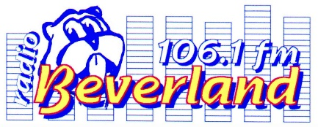

VRAAG MET DIT FORMULIER GROETEN EN VERZOEKEN AAN VAN EN VOOR MENSEN IN ZORGINSTELLINGEN IN DE REGIO
Naam en telefoonnummer aanvrager:.....................................................................
Naam en telefoonnummer bestemmeling................................................................
Verblijfplaats, gemeente, andere info......................................
Titel van het nummer...............................................................
Uitvoerder van het nummer.....................................................
Gewenste uitzenddag en datum......................................................................................
Uitzenddagen: Zondagen tussen 14 en 16 u op Radio Beverland 106.1FM.
Eventuele tekst, mededelingen, boodschap welke bij de verzoekplaat zullen worden ingesproken.............................................................................
Te bezorgen via mail:
gerard_heyrman@hotmail.com

